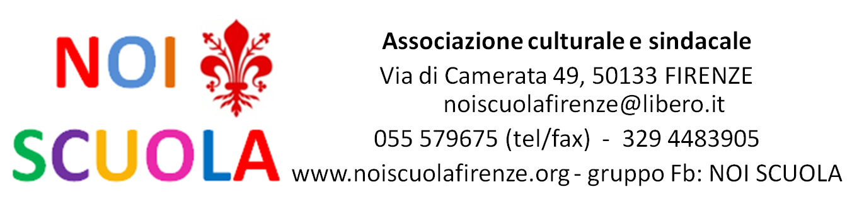

CHIEDIAMO UNA SVOLTA POLITICA DEMOCRATICA NELLA SCUOLA
La scuola statale, con Profumo e Carrozza, ha proseguito – salvo piccoli aggiustamenti, e non tutti di segno positivo - la linea tracciata nel precedente decennio dalle ministre Moratti e Gelmini.
- Si continua infatti a disprezzare il ruolo sociale e il lavoro dei docenti:
- negando la stabilizzazione ai precari;
- negando a tutti i lavoratori persino il rispetto degli scatti salariali previsti dal contratto del 2006/09;
- rifiutando di annullare la ritenuta TFR dichiarata illegittima lo scorso ottobre dalla Corte Costituzionale.
- Si pretende inoltre di rifondare la scuola statale sulle prove INVALSI,
facendo intendere di volere un nuovo contratto dei lavoratori a costo zero, con pesanti limitazioni al ruolo della RSU, e per di più con salari differenziati sulla base dei risultati INVALSI conseguiti nelle varie scuole.
- Non si è fatto nulla neppure per ridurre il numero degli alunni per classe, e troppo poco per l’edilizia scolastica.
- Si va addirittura verso un inizio dell’anno scolastico forse ancora più caotico e ritardato del precedente, che per la prima volta nella storia della scuola italiana ha visto l’arrivo degli incaricati annuali titolari verso la fine di febbraio…
CHIEDIAMO AL PD DI NON TRADIRE COSI’ PESANTEMENTE LE ASPETTATIVE RIPOSTE DAGLI ELETTORI IN UNA SVOLTA, O ALMENO IN UN CAMBIO DI PASSO, NELLA POLITICA SCOLASTICA.
Firenze, 25 agosto 2013. NOI SCUOLA – FIRENZE

